胖AP作三层路由转发配置

组网模式：
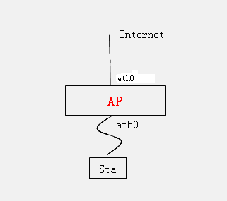
配置步骤：
- 配置WAN口地址：
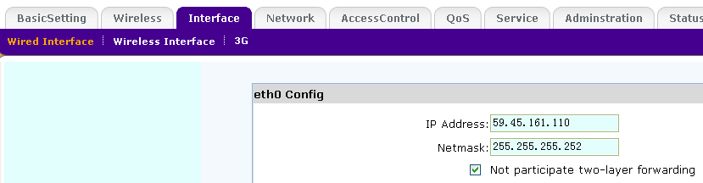
因为eth0口的地址改变，WEB需要以新地址重新登录；
注意这时不要把这个地址设置和基本设置下的LAN口地址在同一个网段，如果LAN口地址已经配置为WAN口址址，那么先配置LAN口地址，然后重新登录，再修改WAN口地址。
- 配置LAN口地址和默认网关：
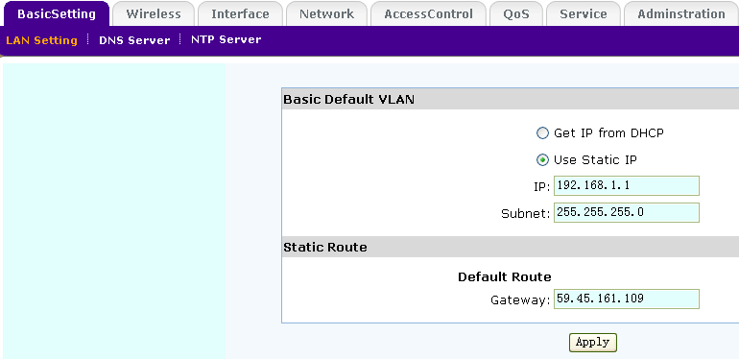
- 配置DNS服务器地址：
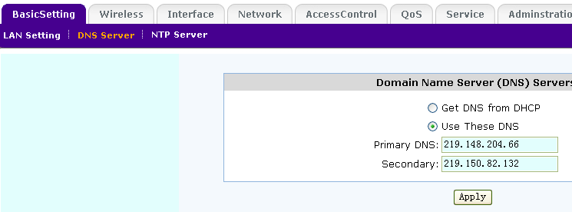
- 启用三层转发功能：
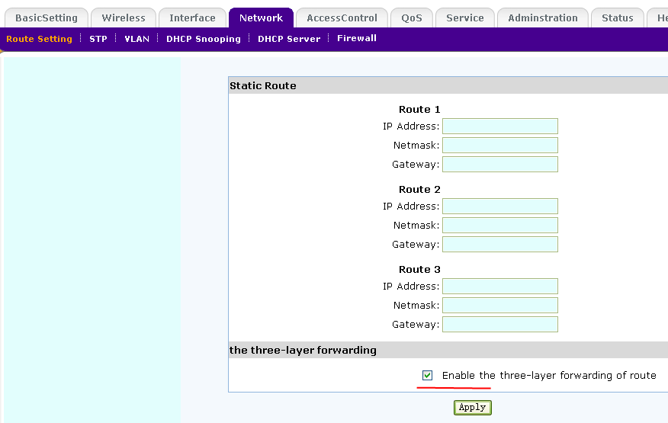
- 配置DHCP服务器：
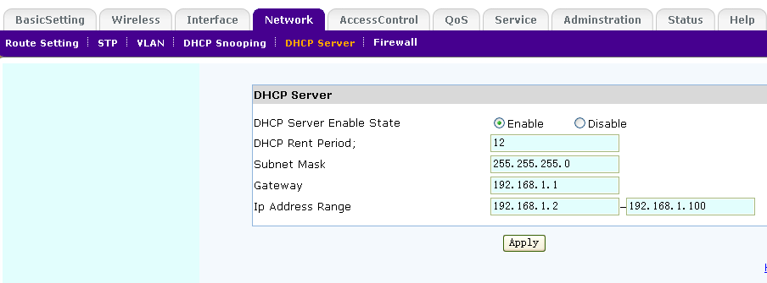
- 启用NAT地址转换
telnet eth0口的地址，在命令行下改一下/jffs/postconfig，在后面加两个命令：
/usr/bin/iptables -t nat -F
/usr/bin/iptables -t nat -A POSTROUTING -o eth0 -j MASQUERADE
可以参考以下文件：

（或者把上述文件解压出来，放在TFTP服务器根目录下，然后在命令行下进入jffs目录，然后用tftp –g –r postconfig tftpserverip获取文件，tftpserverip用实际服务器地址代替。）
重新启动。

